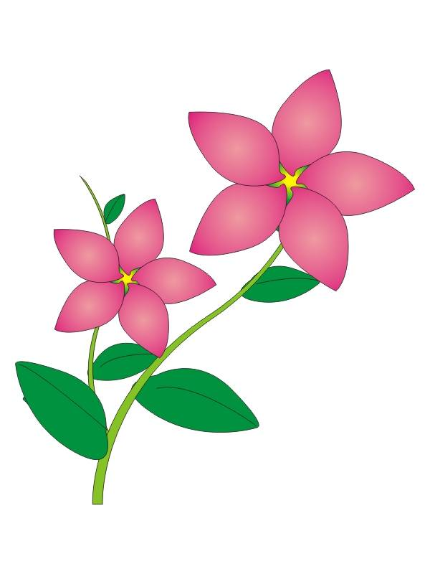
一年級老師愛的叮嚀
親愛的家長：
您好！誠摯歡迎您成為文聖這個大家庭的一份子，以下有幾件事情請您大力協助，讓寶貝能踏出穩健成功的第一步，順利進入國小生活。
◎重視孩子生活習慣和能力的養成，培養獨立、自主、負責的態度。 |  | ◎培養孩子正確良好的學習態度和習慣，奠定穩固的學習根基。
□ | 自己穿脫衣褲、扣釦子、拉拉鍊、穿鞋襪 | □ | 養成規律正常的作息，較易適應學校生活
□ | 自己會削鉛筆，整理學用品 | □ | 培養孩子能持久坐好維持40分鐘的定力
□ | 自己使用筷子或湯匙吃飯 | □ | 正確的握筆和坐姿
□ | 有早睡早起和吃早餐的良好生活習慣 | □ | 養成固定時間做功課及讀書的習慣
 | (用完早餐，7：45前到校) | □ | 養成閱讀的習慣，讓孩子親近圖書
□ | 訓練定時上廁所的習慣，不憋尿 | □ | 培養孩子探究真相，追根究柢的求知心
□ | 會使用蹲式馬桶，並正確如廁後清理及洗手 | □ | 培養正面思考事情的態度
□ | 能專心用餐不挑食（30分鐘以內） | □ | 鼓勵孩子自我比較，積極自主學習
□ | 有餐後潔牙的習慣 | □ | 尊重別人，以適當的語言表達想法
□ | 練習掃地、擦桌子、擰乾抹布的基本技能 | □ | 培養孩子挫折容忍力及抗壓能力
□ | 能整理自己的書包，準備自己的書本學用品 | □ | 能遵守團體的規範和紀律
□ | 練習穿雨衣和摺雨衣的方法 | □ | 能清楚的表達事情、自己的想法和需求
□ | 熟記家長的聯絡電話、地址，注意自身安全 | □ | 耐心傾聽他人說話，主動與人打招呼
□ | 熟悉上學、放學的路線(熟記放學接送地點) | □ | 培養孩子的能力及信心，自主完成自己的工作

◎準備孩子上學所需物品，請儘量在開學一週內備齊：[各項物品請貼上姓名貼]
□ | 書包 |  | 上下樓梯，拉桿式書包較不方便，請選擇能放水壺，雙肩後背式較佳
□ | 餐盒+餐袋+水壺 |  | 以不鏽鋼有蓋的餐盒較佳，要有湯碗，請勿使用玻璃
□ | A4大小手提袋 |  | 放學校使用。可放課本、鉛筆盒、水壺（去科任教室用）
□ | 乾淨的褲子1件 |  | 請用袋子裝，放在教室備用
□ | 鉛筆盒 |  | 樣式簡單，以免孩子分心
□ |  | 4枝鉛筆 | 每日削好備用，勿使用自動鉛筆
□ |  | 橡皮擦 | 容易擦乾淨者較佳
□ |  | 直尺 | 長度12~15公分
□ |  | 螢光筆 | 黃、綠、紅各一枝
□ |  | 彩虹筆 | 請用粗的彩虹筆，太細的彩虹筆學生較不易使用
□ |  | 原子筆 | 紅、藍各一枝
□ | 美勞工具箱  長36公分以內，寬18公分  以內，高18公分以內 |  | 剪刀、膠水、透明膠帶、雙面膠帶、粉蠟筆、旋轉蠟筆、彩色筆
□ | 潔牙用具 |  | 塑膠或鐵小水杯、牙刷、小牙膏(放學校使用)
□ | 抽取式衛生紙1包 |  | 放學校使用
□ | 輕便雨衣2件 |  | 1件放學校櫃子，1件放書包，準備一個放雨衣的塑膠袋
□ | 口罩2個 |  | 1個放學校櫃子，1個放書包(用袋子裝好) 或拋棄式口罩1包
□ | 眼罩1個 |  | 放書包(用袋子裝好)，午睡時使用
□ | 跳繩1條 |  | 依據孩子身高調好長度(約213公分)，用袋子裝好
～孩子的成長，需要你我共同的合作～

